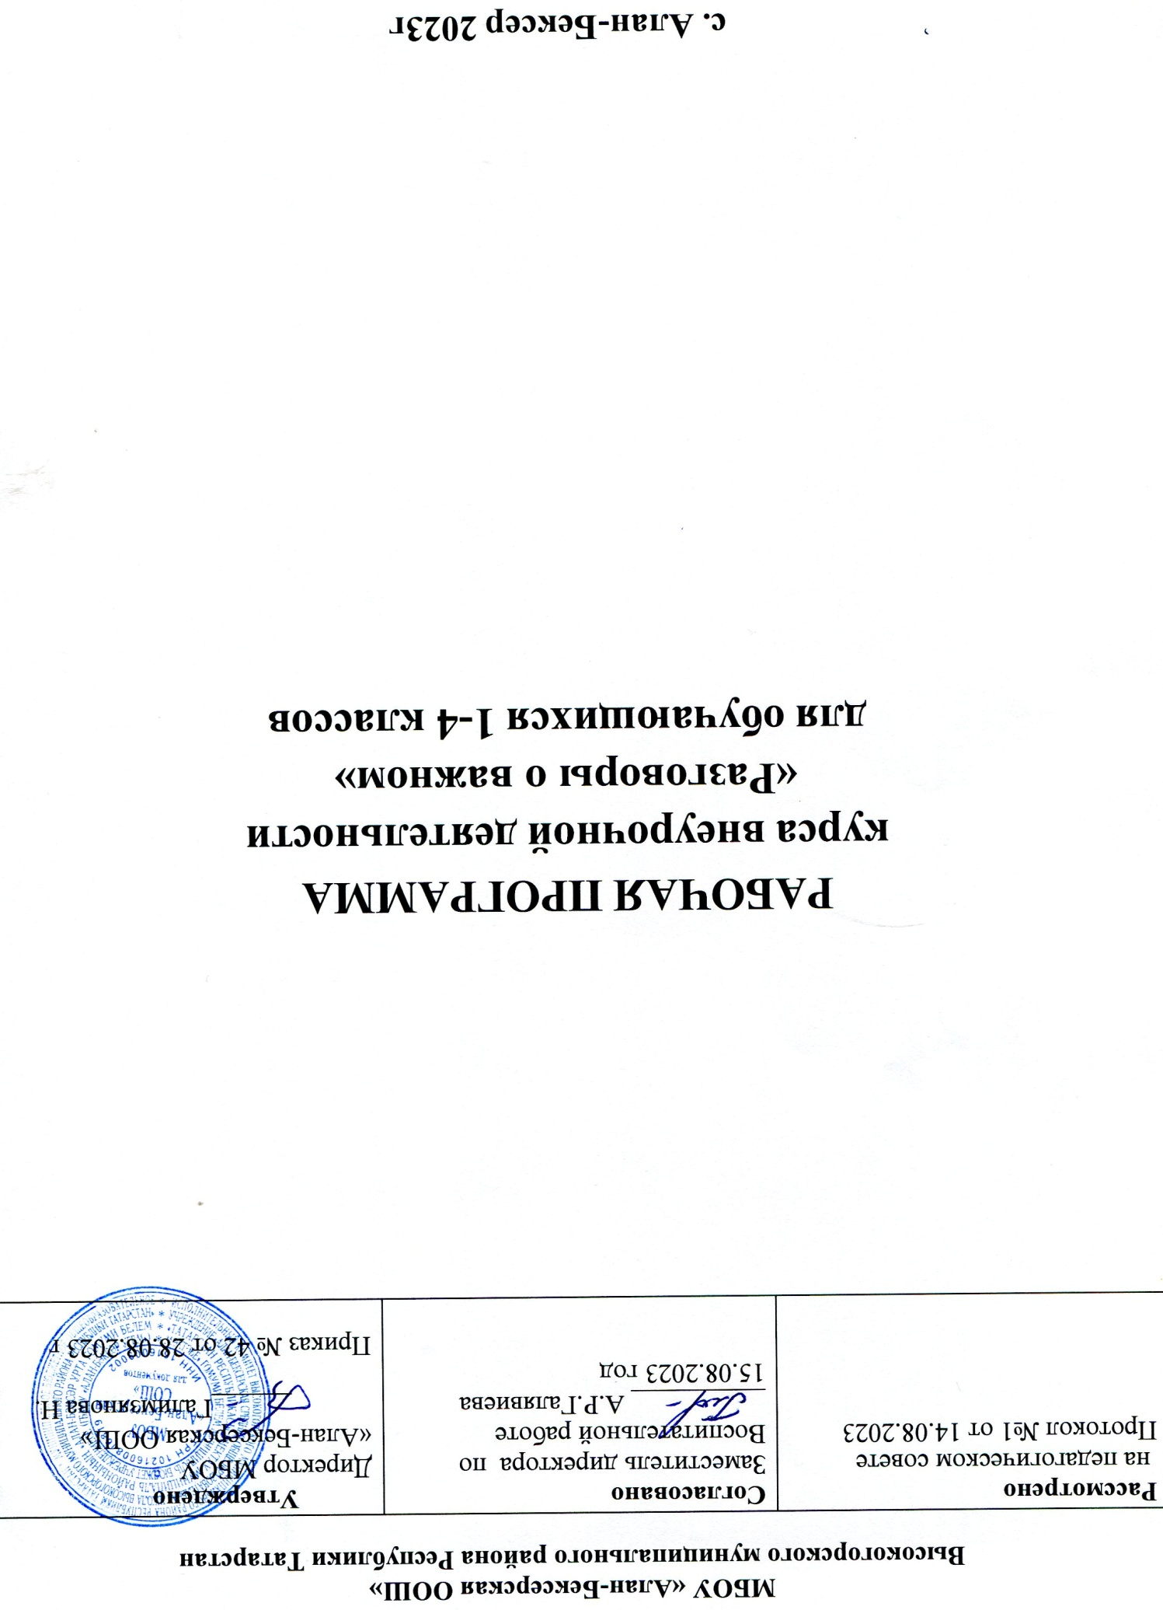

ПЛАН
ВНЕУРОЧНОЙ ДЕЯТЕЛЬНОСТИ
ООП НОО (ФГОС-2021)
муниципального бюджетного общеобразовательного учреждения
«Алан-Бексерская основная общеобразовательная школа
Высокогорского муниципального района Республики Татарстан»
на 2023-2024учебный год

Направления и виды внеурочной деятельности
Внеурочная деятельность направлена на достижение планируемых результатов освоения программы начального общего образования с учетом выбора участниками образовательных отношений учебных курсов внеурочной деятельности из перечня, предлагаемого Организацией
Деятельности
Спортивно-оздоровительное направление
Духовно-нравственное направление
Социальное направление
Общеинтеллектуальное направление
Общекультурная деятельность

Формы внеурочной деятельности
1.Экскурсии;
2.Секции;
3.Конференции;
4.Ученическое научное общество;
5.Олимпиады;
6.Соревнования;
7.Конкурсы;
8.Фестивали;
9.Поисковые и научные исследования;
10.Общественно-полезные практики.
11.Учебные проекты
12.Круглые столы

Виды внеурочной деятельности:
Познавательная
Игровая
Трудовая (производственная) деятельность
Досугово-развлекательная деятельность
Спортивно-оздоровительная деятельность
Туристско-краеведческая деятельность
Художественное творчество
Социальное творчество (социально преобразовательная деятельность)
Проблемно-ценностное общение
Исследовательская
Поисковая
Проектная

Определено максимально допустимое количество часов внеурочной деятельности в зависимости от уровня общего образования:
до 1320 часов за четыре года обучения на уровне начального общего образования;
Объем часов внеурочной деятельности определяется образовательной программой, которая утверждается образовательной организацией с учетом запросов семей, интересов обучающихся и возможностей общеобразовательной организации.
Внеурочные занятия направляют свою деятельность на каждого ученика, чтобы он мог ощутить свою уникальность и востребованность.

План внеурочной деятельности
для учащихся 1-4-х классов

Направление внеурочной деятельности | Курсы | 1 класс | 2 класс | 3  класс | 4 класс
Физическое | «Разговор о правильном питании» |  |  | 1
Духовно-нравственное | «Школа этикета» | 1
Ценности научного познания | «Природа и мы» |  | 1
Ценности научного познания | Тел дигэн дэрья бар |  |  |  | 1
Занятия по  формированию функциональной грамотности обучающихся | «Занимательная математика» |  |  |  | 1
Гражданско-патриотическое | «Разговоры о важном» | 1 | 1 | 1 | 1
Гражданско-патриотическое | «Орлята России» | 1 | 1 | 1 | 1
Гражданско-патриотическое | ЮИД |  |  |  | 1
Итого в неделю |  | 3 | 3 | 3 | 5

